申請製品 写真一覧
製品番号１  (申請番号37-再-１)  流動化処理土（ソイルモルタル） | 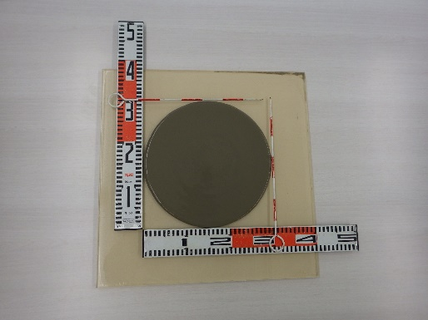
製品番号2  (申請番号37-再-１)  流動化処理土（スラリーモルタル） | 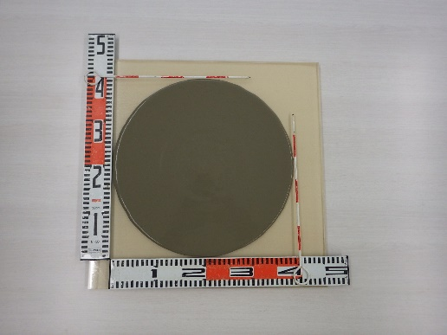
製品番号３  (申請番号37-再-１)  再生改良土  （20ｍｍアンダー） | 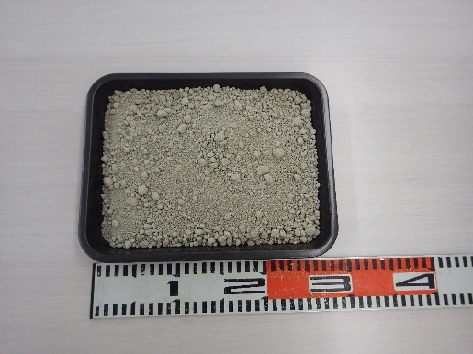
製品番号４、５  (申請番号37-再-１)  ・再生砂（20ｍｍアンダー）  ・洗い砂（10ｍｍアンダー） | 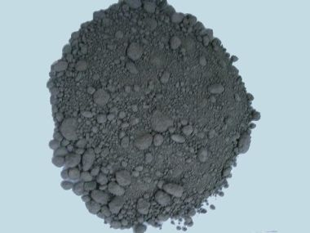
製品番号６  (申請番号37-再-１)  再生砂利（洗浄５～10ｍｍ） | 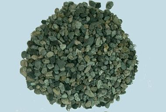
製品番号７  (申請番号37-再-2)  土壌活性リサイクルたい肥 いずみ | 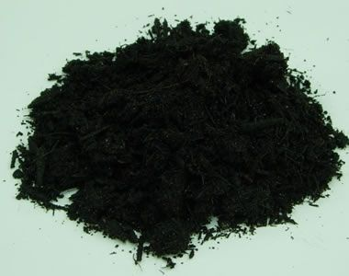
製品番号8、9  (申請番号37-再-３)  ・良い紙 12RS  ・良い紙 12RD | 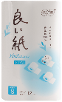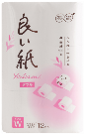
製品番号10～12  (申請番号37-再-３)  ・良い紙6Rワンタッチコアレス 130mS  ・良い紙6Rワンタッチコアレス 150mS  ・良い紙6Rワンタッチコアレス 170mS | 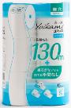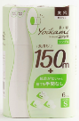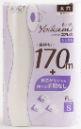
製品番号13  (申請番号37-再-３)  良い紙細芯130ｍ 6RS | 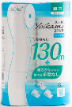
製品番号14～16  (申請番号37-再-３)  ・個包装 良い紙ワンタッチコアレス 130mS  ・個包装 良い紙ワンタッチコアレス 150mS  ・個包装 良い紙ワンタッチコアレス 170mS | 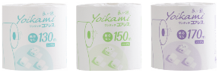
製品番号17
(申請番号37-再-３)

良い紙 個包装 おおさかエコプロダクツ ベーシック 150m シングル
製品番号18、19  (申請番号37-再-３)  ・良い紙 ドッピオ 100ｍ 12RS  ・良い紙 ドッピオ 50ｍ 12RD | 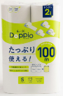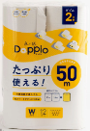
製品番号20  (申請番号37-再-３)  良い紙ワンタッチコアレス65mD | 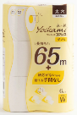
製品番号21  (申請番号37-再-４)  こだま再生バーク（土壌改良材） | 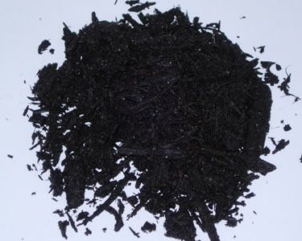
製品番号22  (申請番号37-再-５)  蓄圧式 粉末（ABC）消火器 | 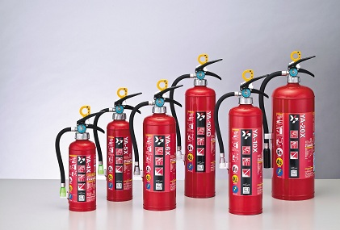
製品番号23、24  (申請番号37-再-5)  ・加圧式 粉末（ABC）消火器  ・自動車用 粉末（ABC）消火器 | 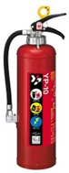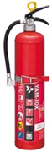
製品番号25  (申請番号37-再-５)  住宅用 粉末（ABC）消火器 | 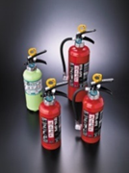
製品番号26  (申請番号37-再-５)  粉末（ABC）大型消火器 | 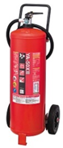
製品番号27  (申請番号37-再-６)  洗浄砂礫 | 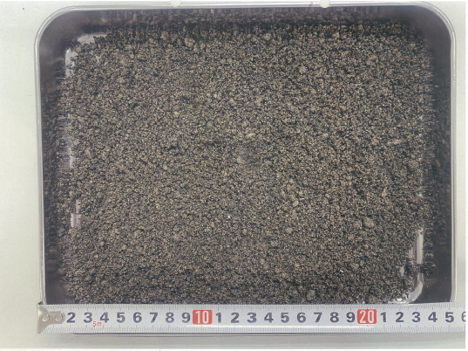
製品番号28  (申請番号37-再-６)  改良土 | 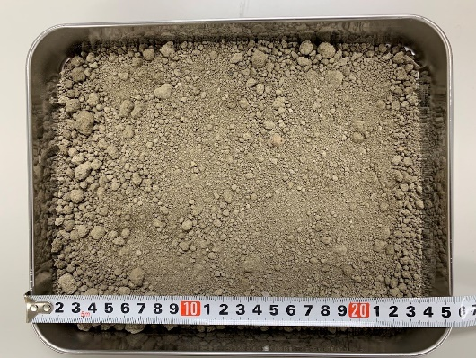
製品番号29～31  (申請番号37-再-７)  ・エコ・ペイバーズ  ・エコ・ペイバーズP  ・エコ・ペイバーズH | 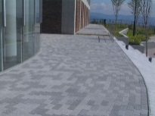
製品番号32  (申請番号37-再-７)  エコ・ペイバーズGS | 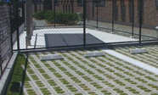
製品番号33、34  (申請番号37-再-８)  ・ステンレスGLドラム  ・ステンレスGLライトドラム | 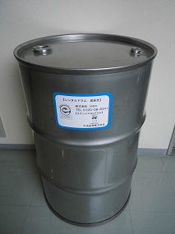
製品番号35  (申請番号37-再-８)  アイアンGLドラム | 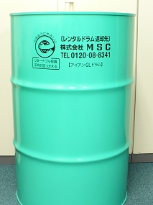
製品番号36  (申請番号37-再-９)  Aソイル | 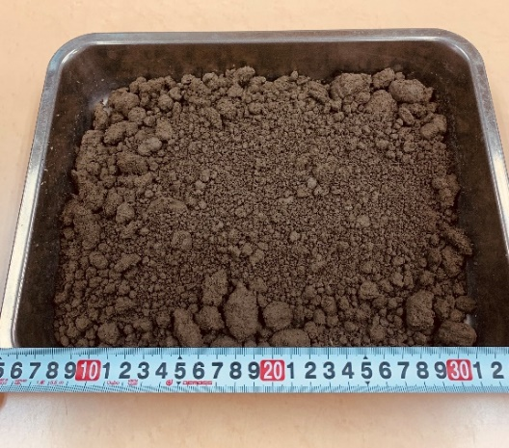
製品番号37  (申請番号37-再-10)  車検証入れ | 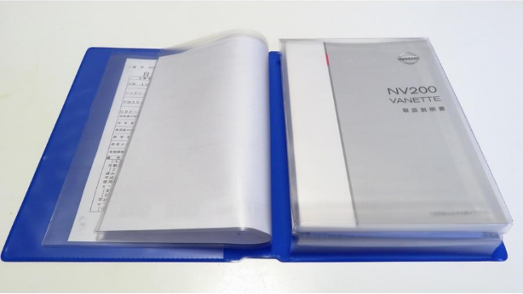
製品番号38  (申請番号37-再-11)  オーシャンエコ・カラー（普通） | 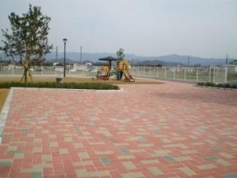
製品番号39  (申請番号37-再-11)  オーシャンエコ・スリット（普通） | 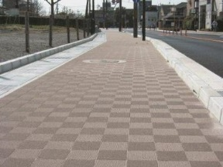
製品番号40  (申請番号37-再-11)  タマパーム（普通） | 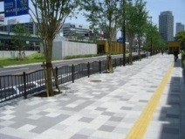
製品番号41  (申請番号37-再-12)  スタッキングカップ | 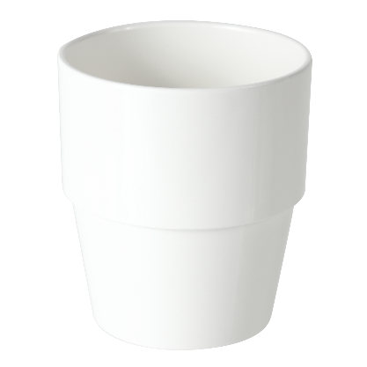
製品番号42  (申請番号37-再-12)  マグS 280ml | 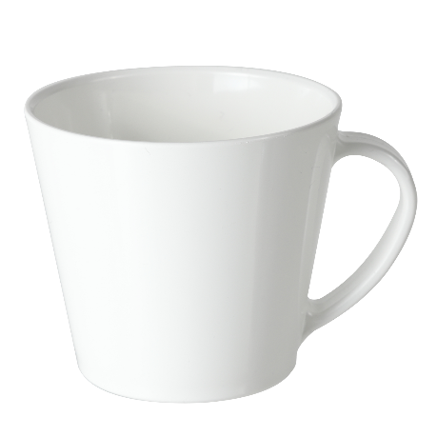
製品番号43  (申請番号37-再-12)  スタッキングカップ 400ml | 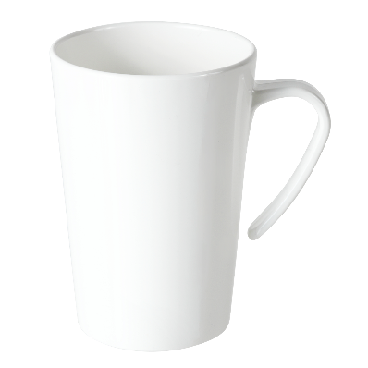
製品番号44  (申請番号37-再-12)  スープカップ 300ml | 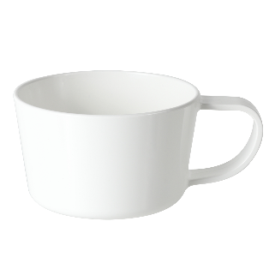
製品番号45  (申請番号37-再-12)  マグ 500ml | 
製品番号46  (申請番号37-再-12)  ボウル140 | 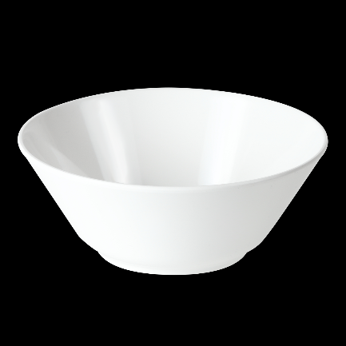
製品番号47～50  (申請番号37-再-12)  ・プレートSS Φ16㎝  ・プレートS Φ18㎝  ・プレートM Φ22㎝  ・プレートL Φ26㎝ | 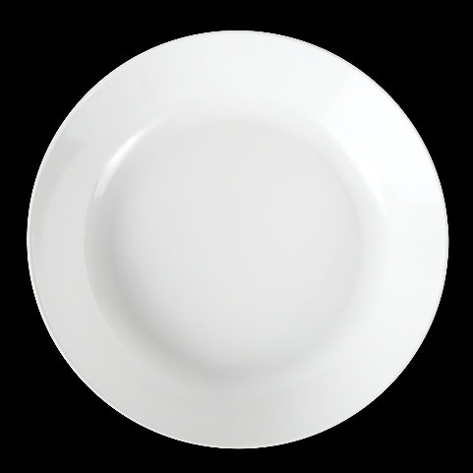
製品番号51  (申請番号37-再-12)  ラウンドランチプレート Φ26㎝ | 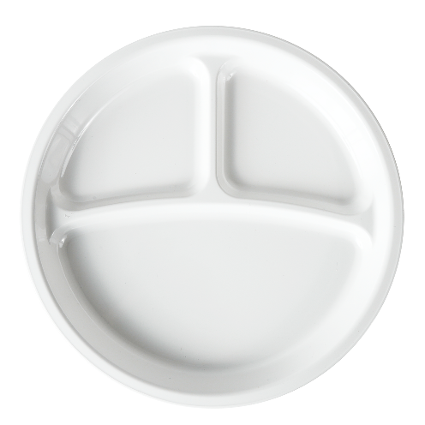
製品番号52  (申請番号37-再-12)  スクエアランチプレート 22×22㎝ | 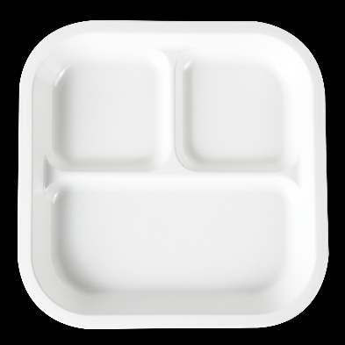
製品番号53  (申請番号37-再-12)  スプーン | 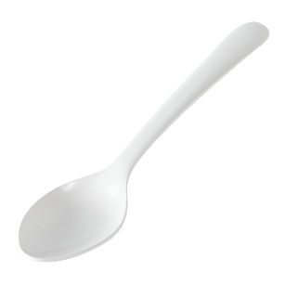
製品番号54  (申請番号37-再-12)  フォーク | 
製品番号55  (申請番号37-再-12)  スリムスプーン | 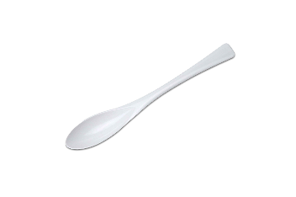
製品番号56～59  (申請番号37-再-13)  ・リフモRF-12  ・リフモRF-8  ・リフモRF-5  ・リフモRF-3 | 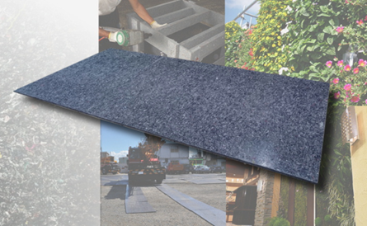
製品番号60  (申請番号37-再-14)  CJパターンライブラリー カット＆ループ | 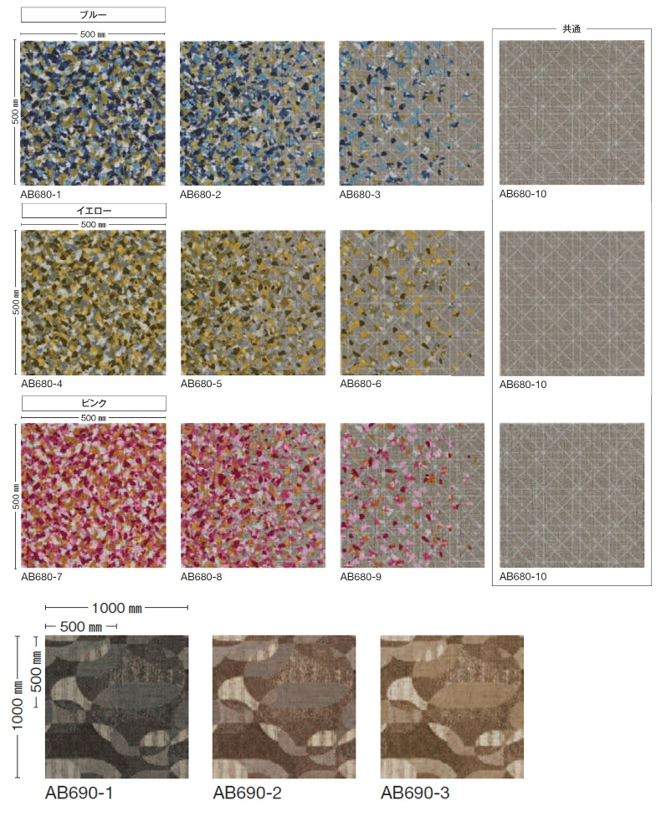
製品番号61  (申請番号37-再-14)  CJパターンライブラリー カット | 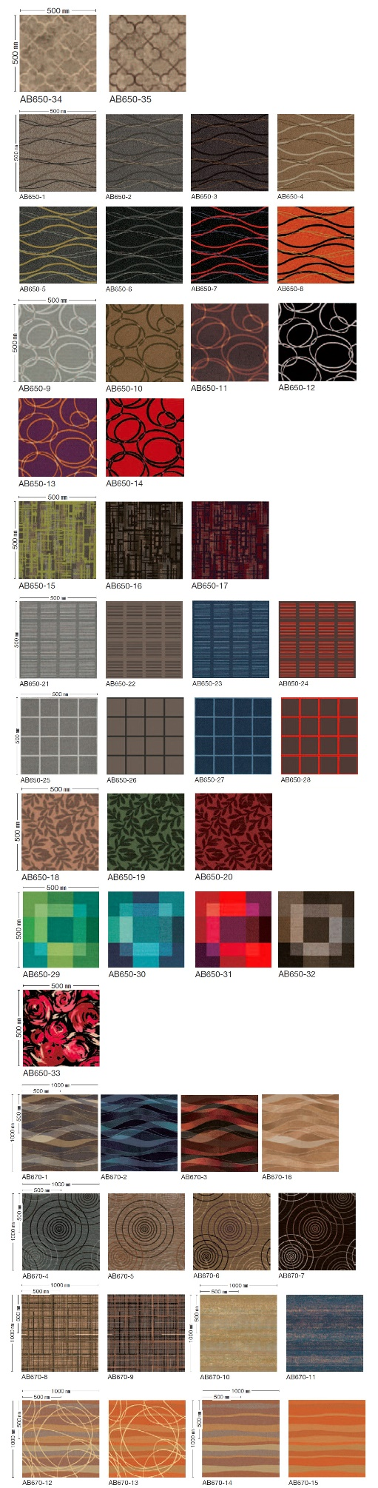
製品番号62  (申請番号37-再-14)  バルセロナツイード | 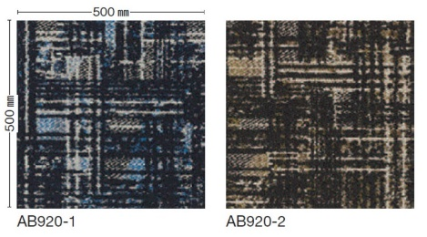
製品番号63  (申請番号37-再-14)  シャンハイプリーツ | 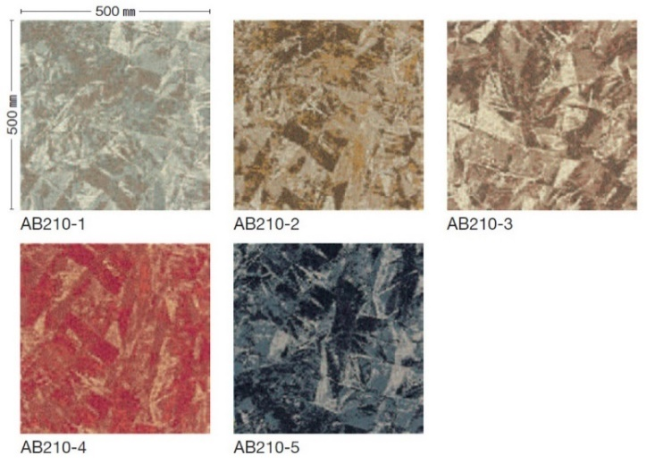
製品番号64  (申請番号37-再-14)  リバプールツイード | 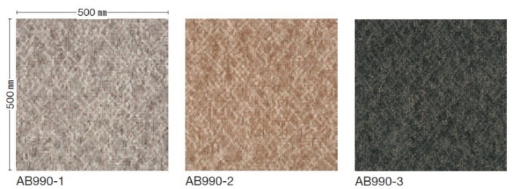
製品番号65  (申請番号37-再-14)  リスボンプリーツ | 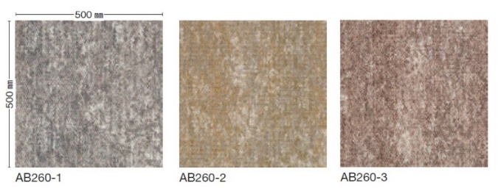
製品番号66  (申請番号37-再-14)  コペンハーゲンツイード | 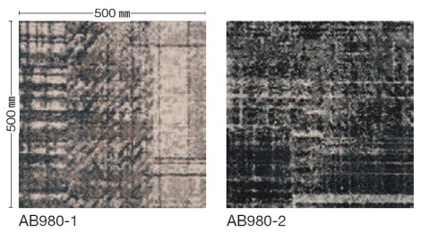
製品番号67  (申請番号37-再-14)  ナイロビレザー | 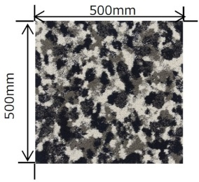
製品番号68  (申請番号37-再-14)  ナスカレザー | 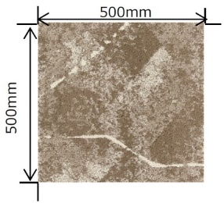
製品番号69  (申請番号37-再-14)  シチリアレザー | 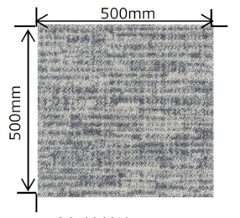
製品番号70  (申請番号37-再-14)  サキソニーエコ | 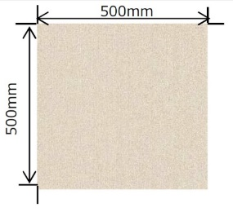
製品番号71  (申請番号37-再-14)  アトモスフィア | 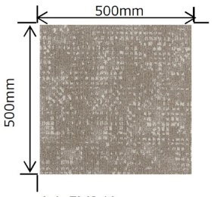
製品番号72  (申請番号37-再-14)  リバースサイド | 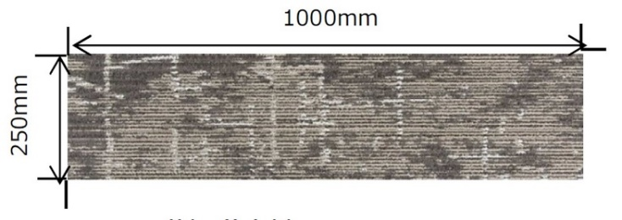
製品番号73  (申請番号37-再-14)  ウォークアロング | 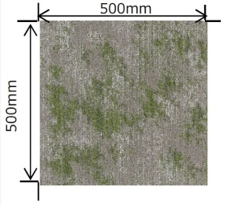
製品番号74  (申請番号37-再-14)  ソメワケ | 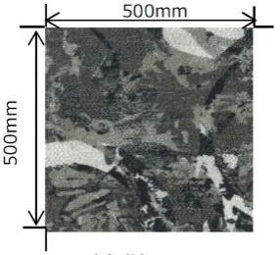
製品番号75  (申請番号37-再-14)  ストックホルムツイードⅡ | 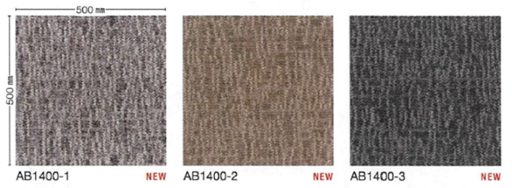
製品番号76  (申請番号37-再-14)  ストロボライトⅡ | 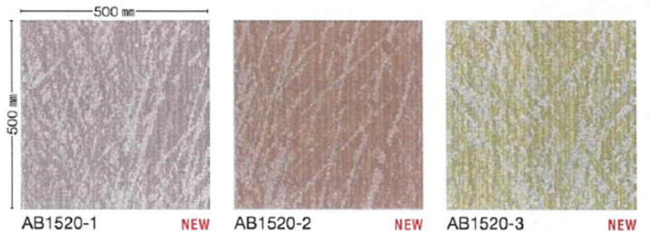
製品番号77  (申請番号37-再-14)  スチームモーションⅡ | 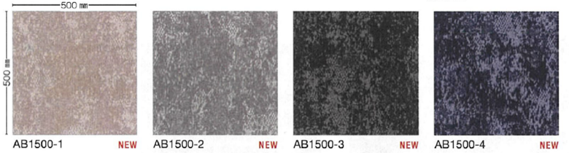
製品番号78  (申請番号37-再-14)  トランスレーションⅡ | 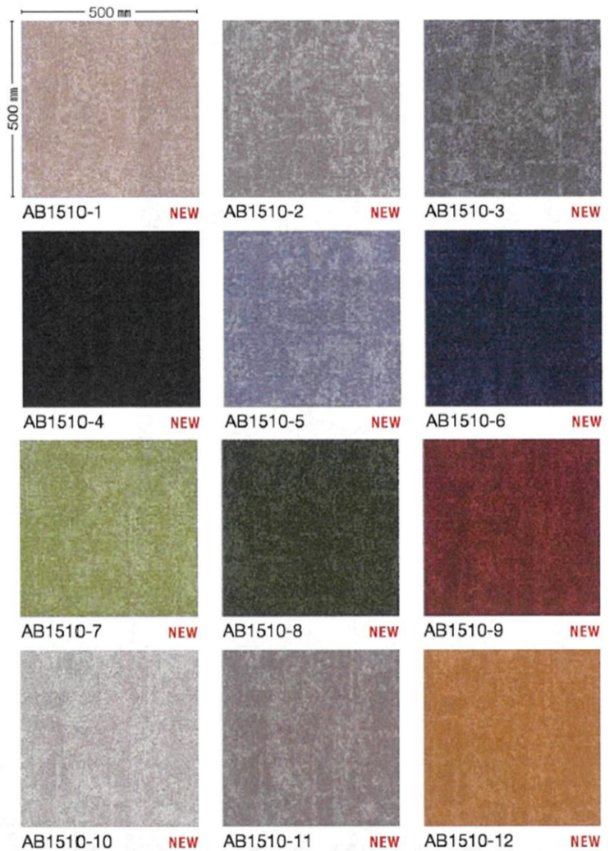
製品番号79  (申請番号37-再-14)  マルチⅡ | 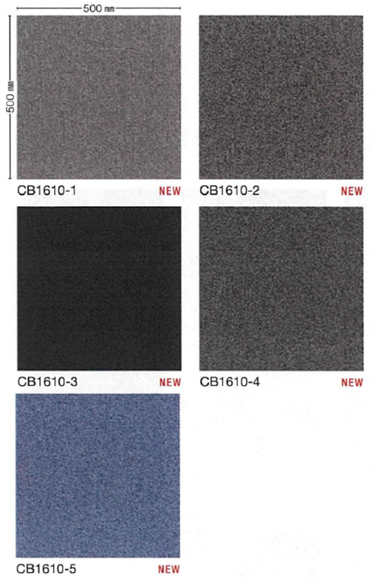
製品番号80  (申請番号37-再-14)  ストライプⅡ | 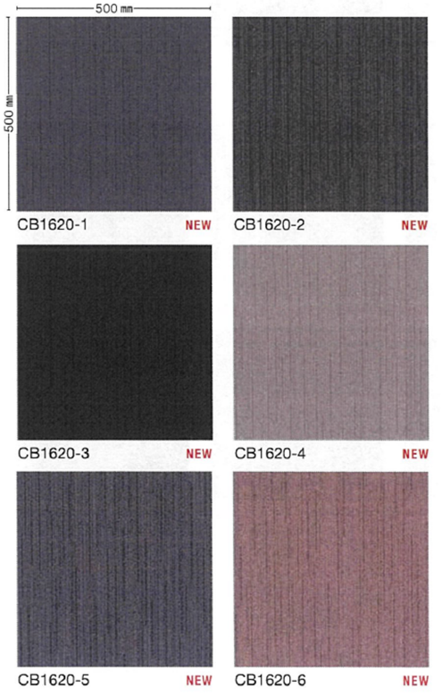
製品番号81  (申請番号37-再-14)  アクティブストラテジーⅡ | 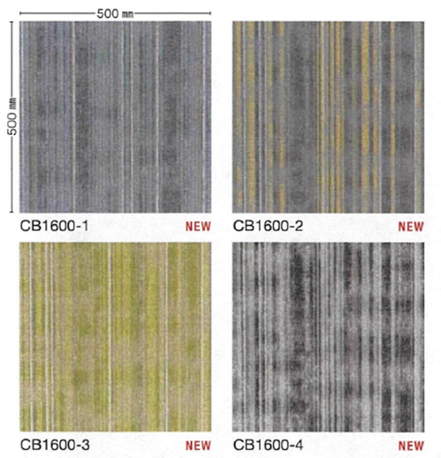
製品番号82  (申請番号37-再-14)  ミラノツイードⅡ | 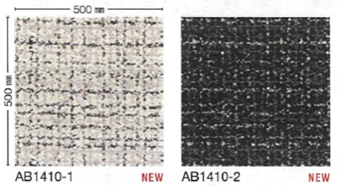
製品番号83  (申請番号37-再-14)  ニューヨークツイードⅡ | 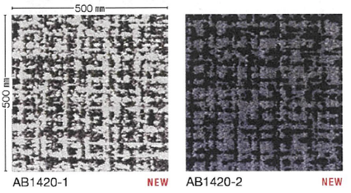
製品番号84  (申請番号37-再-14)  ロンドンツイードⅡ | 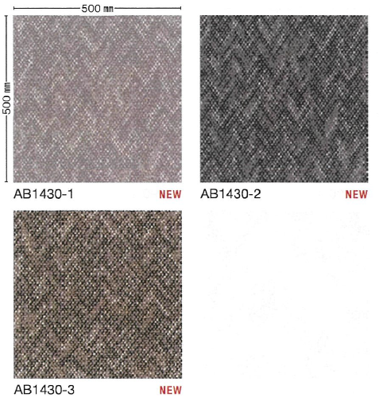
製品番号85  (申請番号37-再-14)  マラケシュレザー | 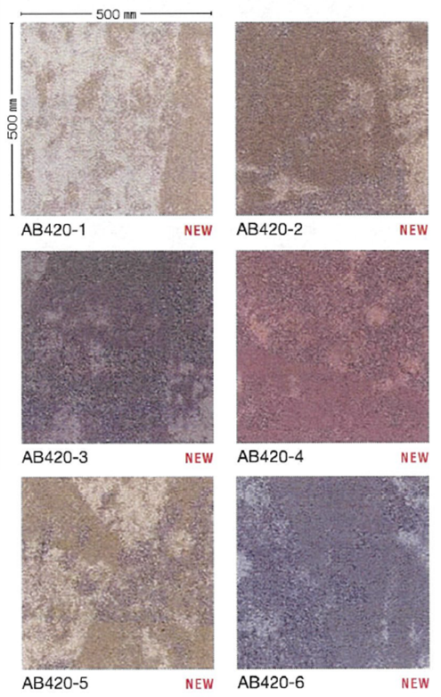
製品番号86  (申請番号37-再-14)  デイアンドナイト | 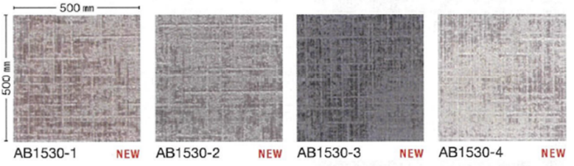
製品番号87  (申請番号37-再-14)  ラトシャ | 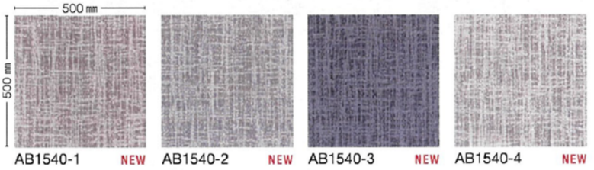
製品番号88  (申請番号37-再-14)  エニィウェア | 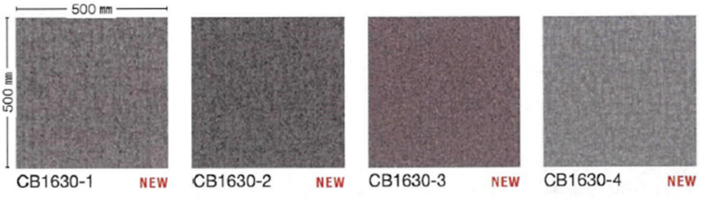
製品番号89  (申請番号37-再-14)  カラーソリューション | 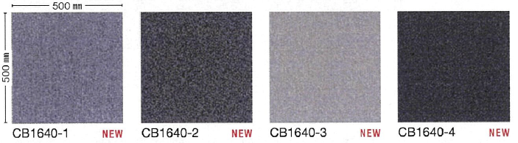
製品番号90  (申請番号37-再-14)  ビクトリアニット | 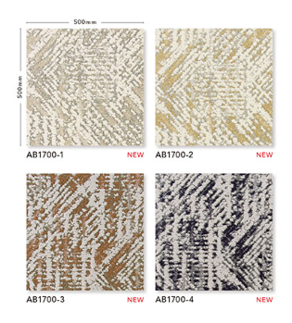
製品番号91  (申請番号37-再-14)  ラベンナニット | 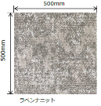
製品番号92  (申請番号37-再-14)  エディンバラニット | 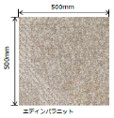
製品番号93  (申請番号37-再-14)  ヘルシンキニット | 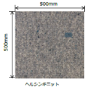
製品番号94  (申請番号37-再-14)  コアフロア | 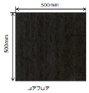
製品番号95  (申請番号37-再-14)  プレザンテップ | 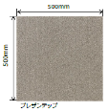
製品番号96  (申請番号37-再-14)  サードアイランド | 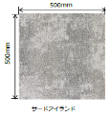
製品番号97  (申請番号37-再-14)  フォグアイル | 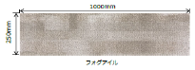
製品番号98  (申請番号37-再-14)  ニュアンスデイ | 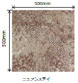
製品番号99  (申請番号37-再-14)  カラティス | 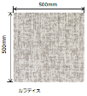
製品番号100  (申請番号37-再-14)  エアースケッチ | 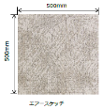
製品番号101  (申請番号37-再-14)  ビルドライン | 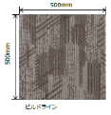
製品番号102  (申請番号37-再-14)  ラインパス | 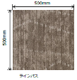
製品番号103  (申請番号37-再-14)  フロートクルーズ | 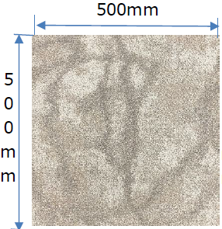
製品番号104  (申請番号37-再-14)  パノラマクルーズ | 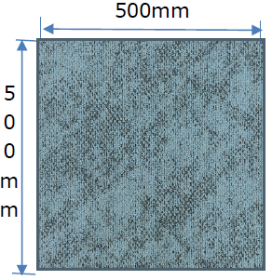
製品番号105  (申請番号37-再-14)  レイクルーズ | 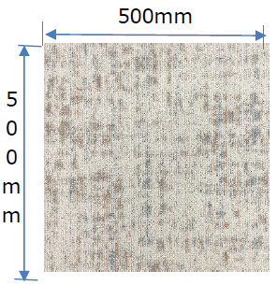
製品番号106  (申請番号37-再-14)  グライドクルーズ | 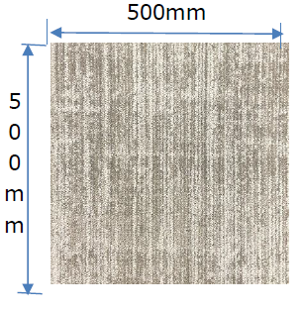
製品番号107、109  (申請番号37-新-１)  ・エコマスラベル透明50/資源循環  ・エコマスラベル透明50MED/資源循環 | 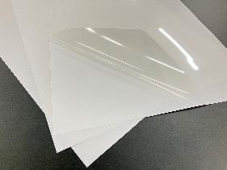
製品番号108  (申請番号37-新-１)  エコマスラベル銀50/資源循環 | 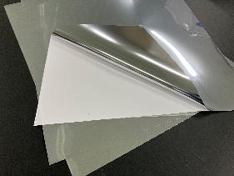
製品番号110
(申請番号37-新-２)

改良土
製品番号111、112  (申請番号37-新-３)  ・グリーンビズグラウンド プレーン  ・グリーンビズグラウンド プレーン ショット仕上 | 